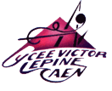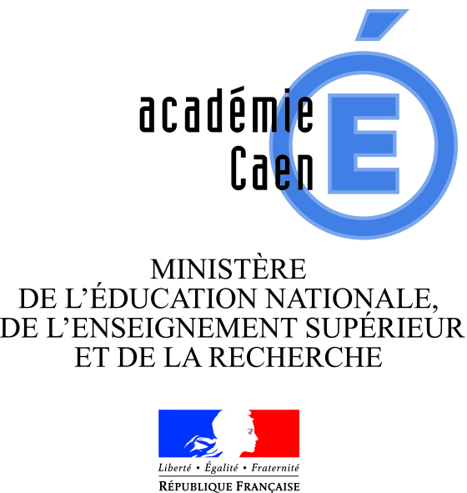

Feuille à conserver par le candidat

Mention Complémentaire
ESSAYAGE RETOUCHE VENTE

L’admission
Les candidatures sont étudiées en commission qui se réunira le 27 juin 2017. Vous serez informé(e) du résultat par courrier
La formation est ouverte en priorité aux candidats titulaires d’un des diplômes suivants :

- CAP Mode Vêtement Flou
- Bac Pro Métiers de la Mode
- CAP Métiers du Pressing
- Tous diplômes de niveau V – IV et III
La capacité d’accueil est de 12 personnes maximum.

La formation
La formation d’une durée d’un an se déroule en alternance :

- 19 h 00 de formation au lycée par semaine
16 h 00 d’enseignement professionnel par option
1 h 00 d’Arts Appliqués
2 h 00 de Gestion

Epreuves d’examen – Domaine professionnel
- Vente/Essayage
- Retouche
- Gestion

